ТЕХНИЧЕСКОЕ ЗАДАНИЕ
на поставку многооборотной тары для нужд АО «Почта России»

- ПЕРЕЧЕНЬ ПРИНЯТЫХ ТЕРМИНОВ И СОКРАЩЕНИЙ

№ п/п | Сокращение | Расшифровка сокращения
1. | Покупатель, Общество | Акционерное общество «Почта России», АО «Почта России»
2. | Поставщик | Любое юридическое или физическое лицо, поставляющее Товар в соответствии с заключенным договором
3. | Стороны | Покупатель и Поставщик
4. | ТЗ | Техническое задание
5. | Товар, многооборотная тара | Крышка для ящика полимерного многооборотного, ящик полимерный многооборотный для формата ФЛЭТ, ящик полимерный многооборотный
6. | УПД | Универсальный передаточный документ
7. | УФПС | Управление федеральной почтовой связи
8. | Филиал Покупателя/ грузополучатель | Обособленное подразделение Покупателя, расположенное вне места нахождения Покупателя, осуществляющее все его функции или их часть, в том числе функции представительства, и указанное в едином государственном реестре юридических лиц, которое является Грузополучателем и осуществляет приемку Товара.
- ОБЩИЕ СВЕДЕНИЯ О ТОВАРЕ (ПЕРЕЧЕНЬ ТОВАРОВ)
Наименование предмета закупки: поставка многооборотной тары для нужд АО «Почта России».
Цель закупки: обеспечение подразделений Общества многооборотной тарой для осуществления производственного процесса.
- ОБЩИЕ ТРЕБОВАНИЯ К ТОВАРУ
  - Требования к товару
Поставляемый Товар должен быть новым, не бывшим в употреблении, не восстановленным, не являться выставочным образцом, свободным от прав третьих лиц.
Товар должен быть без нарушений целостности и геометрической формы, иметь гладкую поверхность, без недоливов, вздутий, расслоений, трещин, спаев, раковин и сколов. Края ящиков и крышек должны быть ровными, без технологических дефектов и механических повреждений.

  - Спецификация поставляемого товара

№ п/п | Наименование | Единица измерения | Количество
1. | Крышка для ящика полимерного многооборотного | Штука | 133 040
2. | Ящик полимерный многооборотный для формата ФЛЭТ | Штука | 39 914
3. | Ящик полимерный многооборотный | Штука | 93 126
Распределение Товара по Филиалам Покупателя указано в Приложении № 6 к Техническому заданию.
  - Основные характеристики товара
Основные характеристики Товара указаны в Приложении № 1 к Техническому заданию.
  - Комплектность товара
Не установлена.
  - Нормативные документы, которые устанавливают требования к товару, к поставке товаров (ГОСТ, чертеж, иной нормативный документ)
Товар должен изготавливаться и поставляться в соответствии с требованиями следующих нормативных документов:
- ГОСТ 33746-2016 Межгосударственный стандарт. Ящики полимерные многооборотные. Общие технические условия;
- ГОСТ 26996-86 Полипропилен и сополимеры пропилена. Технические условия;
- ГОСТ 15150-69 Межгосударственный стандарт. Машины, приборы и другие технические изделия. Исполнения для различных климатических районов. Категории, условия эксплуатации, хранения и транспортирования в части воздействия климатических факторов внешней среды;
- ГОСТ 14192-96 Межгосударственный стандарт. Маркировка грузов;
- ГОСТ 25347-2013 (ISO 286-2:2010) Межгосударственный стандарт. Основные нормы взаимозаменяемости. Характеристики изделий геометрические. Система допусков на линейные размеры. Ряды допусков, предельные отклонения отверстий и валов Характеристики изделий геометрические;
- ТР ТС 005/2011 Решение Комиссии Таможенного союза от 16.08.2011 N 769 «О безопасности упаковки».

  - Объем гарантий и гарантийный срок
Гарантийный срок не менее 12 (двенадцати) месяцев с момента подписания Сторонами товарной накладной формы ТОРГ-12/УПД.
Поставщик гарантирует качество поставляемого Товара в соответствии с требованиями ТЗ в течение гарантийного срока. При обнаружении Заказчиком дефектов Товара в период гарантийного срока, Поставщик не позднее 30 (тридцати) календарных дней с момента получения письменного уведомления от Покупателя обязан за свой счет устранить дефекты либо заменить Товар ненадлежащего качества новым.
- ТРЕБОВАНИЯ К МАРКИРОВКЕ
Маркировка Товара осуществляется в соответствии с нормативными документами на Товар предприятия-изготовителя, с учетом требований п. 5.5 ГОСТ 33746-2016.
Маркировка ящиков должна содержать:
- оттиск товарного знака предприятия-изготовителя или его наименование;
- обозначение технической документации, по которой изготовлен ящик;
- надпись «Ящик полимерный многооборотный»;
- обозначение полимерных материалов и возможность вторичной переработки;
- месяц и год изготовления (четыре цифры);
- обозначение ГОСТ 33746-2016;
- знак таможенного союза ЕАС.
Маркировка должна наноситься в соответствии с требованиями
ГОСТ 33746-2016 на каждый ящик с наружной стороны в виде отпечатка от литьевой формы на торцевой стенке.
Маркировка должна быть четкой и легко читаемой.
Транспортная маркировка должна быть нанесена по ГОСТ 14192-96 на упаковочный лист, вкладываемый в каждую паллетную упаковку.
- ТРЕБОВАНИЯ К УПАКОВКЕ
Упаковка должна быть выполнена в соответствии п. 5.6
ГОСТ 33746-2016.
- СРОК, МЕСТО И УСЛОВИЯ ПОСТАВКИ ТОВАРА
6.1. Срок и место поставки
6.1.1. Поставщик обязуется поставить Товар в течение 6 (шести) месяцев с даты заключения договора.
6.1.2. Место поставки: адреса поставки указаны в Приложении № 7 к настоящему Техническому заданию.
  - . Условия поставки
6.2.1. Поставка осуществляется в сроки, определенные п. 6.1 настоящего Технического задания.
6.2.2. Доставка осуществляется в рабочие дни с понедельника по четверг с 09:00 до 17:00 часов, в пятницу с 09:00 до 15:45 часов. Доставка товара до места, определенного Покупателем, разгрузка и размещение товара в местах хранения Покупателя, осуществляется силами и за счет Поставщика.
6.2.3. Поставщик обязан уведомить Филиал Покупателя о дате и времени поставки Товара по электронной почте, указанной в договоре, не позднее 3 (трех) рабочих дней до момента его поставки.
6.2.4. Филиал Покупателя/Грузополучатель обязан в течении 1 (одного) рабочего дня в письменном виде и/или посредством направления сообщения по электронной почте подтвердить Поставщику готовность получить Товар в указанное Поставщиком время. Без наличия подтверждения от филиала Покупателя доставка Товара в указанное Поставщиком время не осуществляется.
7. УСЛОВИЯ СДАЧИ И ПРИЕМКИ ТОВАРА
7.1. Порядок сдачи и приемки
Приемка осуществляется уполномоченным работником или приемочной комиссией Покупателя. Не позднее чем за 2 (два) календарных дня Филиал Покупателя обязан уведомить Поставщика о дате приемки товара. В случае неприбытия уполномоченного представителя Поставщика для участия в приемке в срок, указанный в уведомлении, Филиал Покупателя осуществляет приемку Товара без участия Поставщика.
Приемка Товара осуществляется Филиалом Покупателя в течение 15 (пятнадцати) рабочих дней с момента получения Товара и документов, указанных в п.7.2. Технического задания.
Товар считается переданным Поставщиком и принятым Покупателем после подписания Сторонами товарной накладной по форме ТОРГ-12/УПД.

7.2. Требования по передаче Покупателю технических и иных документов при поставке товаров
Поставщик поставляет Товар (партию Товара) Филиалу Покупателя с оформленными сопроводительными документами:
- товарной накладной формы ТОРГ-12/УПД;
- документом, подтверждающим качество Товара (паспорт качества/удостоверение качества/сертификат соответствия/иное);
- счет-фактурой.
8. ТРЕБОВАНИЯ К ТРАНСПОРТИРОВКЕ
Транспортировка должна осуществляться в соответствии п. 10
ГОСТ 33746-2016. Ящики при транспортировании должны быть устойчивы к воздействию климатических факторов по ГОСТ 15150-69 для условий эксплуатации 2.
9. ТРЕБОВАНИЯ К ХРАНЕНИЮ
Хранение Товара до его доставки Покупателю должно осуществляться в соответствии п. 10 ГОСТ 33746-2016.
10. ТРЕБОВАНИЯ К ОБСЛУЖИВАНИЮ
Не установлены.
11. ЭКОЛОГИЧЕСКИЕ ТРЕБОВАНИЯ
Не установлены.
12. ТРЕБОВАНИЯ К БЕЗОПАСНОСТИ
Требования безопасности при производстве ящиков указаны в п. 6
ГОСТ 33746-2016.
13. ДОПОЛНИТЕЛЬНЫЕ (ИНЫЕ) ТРЕБОВАНИЯ
Не установлены.
14. ПЕРЕЧЕНЬ ПРИЛОЖЕНИЙ
№ приложения | Наименование
1 | Основные характеристики Товара
2 | Рис. 1. Крышка для ящика полимерного многооборотного
3 | Рис. 2. Ящик полимерный многооборотный для формата ФЛЭТ
4 | Рис. 3. Ящик полимерный многооборотный
5 | Внешний вид ящика
6 | Распределение Товара по Филиалам Покупателя
7 | Перечень адресов доставки Товара

Приложение № 1 к ТЗ

Основные характеристики Товара

п/п | Наименование | Характеристики товара
1 | Крышка для ящика полимерного многооборотного | Материал: Полипропилен марки 02015 или PP T122 IM/5, или полимерный материал в соответствии с ГОСТ 33746-2016.  При изготовлении товара должно обеспечиваться соответствие качества ящиков и крышек требованиям ГОСТ 33746-2016 и Технического регламента Таможенного союза ТР ТС 005/2011.  Цвет: Синий (RAL – 5002)  Отклонение цвета не более одного деления оттенка.  Размер – 470*290*38 мм.  Масса крышки – не более 1 кг.
2 | Ящик полимерный многооборотный для формата ФЛЭТ | Материал: Полипропилен марки 02015 или PP T122 IM/5, или полимерный материал в соответствии с ГОСТ 33746-2016.  При изготовлении товара должно обеспечиваться соответствие качества ящиков и крышек требованиям ГОСТ 33746-2016 и Технического регламента Таможенного союза ТР ТС 005/2011.  Цвет: Бежевый (RAL – 1000)  Отклонение цвета не более одного деления оттенка.  Размер – 470*290*280 мм.  Масса пустого ящика с крышкой – не более 3 кг.  Требования к логотипу: на двух боковых (длинных) сторонах ящика должен располагаться логотип «ПОЧТА РОССИИ» синего цвета, размером 290*35 мм.  Образец логотипа*:    *Логотип «ПОЧТА РОССИИ» в необходимых для изготовления форматах (pdf, jpg, ai, eps) направляется Покупателем Поставщику на электронную почту в срок не позднее 3 (трех) дней с момента заключения Договора.
3 | Ящик полимерный многооборотный | Материал: Полипропилен марки 02015 или PP T122 IM/5, или полимерный материал в соответствии с ГОСТ 33746-2016.  При изготовлении товара должно обеспечиваться соответствие качества ящиков и крышек требованиям ГОСТ 33746-2016 и Технического регламента Таможенного союза ТР ТС 005/2011.  Цвет: Синий (RAL – 5002)  Отклонение цвета не более одного деления оттенка.  Размер – 470*290*194 мм  Масса пустого ящика с крышкой – не более 3 кг.  Требования к логотипу: на двух боковых (длинных) сторонах ящика должен располагаться логотип «ПОЧТА РОССИИ» белого цвета, размером 290*35 мм.  Образец логотипа*:    *Логотип «ПОЧТА РОССИИ» в необходимых для изготовления форматах (pdf, jpg, ai, eps) направляется Покупателем Поставщику на электронную почту в срок не позднее 3 (трех) дней с момента заключения Договора.

Схематичное изображение, габаритные и внутренние размеры ящика и крышки приведены в Приложениях № 2-4 настоящего Технического задания.
Допускаемые отклонения наружных и внутренних размеров ящиков и крышек устанавливается по 17-му квалитету (IT17/2) по ГОСТ 25347-2013.
Показатели механической прочности ящиков:
- Грузоподъемность – не менее 10 кг;
- Сопротивление динамическому сжатию – не менее 2000H;
- Допустимое количество ящиков с грузом в штабеле – не менее 8;
- Загруженный ящик должен выдерживать – не менее 10 ударов подряд, при свободном падении на дно с высоты не менее 0,8 м;
- Диапазон рабочих температур эксплуатации ящика – от -50 до +60 °C.
- Ящик выдерживает нагрузку штабеля из 8 ящиков с вложениями массой не менее 10 кг.
Ящики и крышки должны изготавливаться без нарушения целостности сторон и геометрической формы в соответствии с чертежами.
Края ящиков и крышек должны быть ровными, без технологических дефектов и механических повреждений. Следы от литников и толкателей формы не должны иметь острых (колющих, режущих) краев. Не допускается выступание литника над опорной поверхностью ящика.
Коробление не должно препятствовать штабелированию и плотному закрытию крышек ящиков с продукцией. Допускаемое относительное коробление стенок, дна и крышек ящиков должно быть не более 3 мм+-0.5 мм.
На наружной поверхности ящика не допускается:
- Дефекты, портящие внешний вид ящика (раковины, вздутия, непролив, пузыри, трещины, грат, следы течения материала, холодный стык, царапины (более 3 шт.), сколы;
- Инородные включения в количестве более допустимых по технической документации на полимерный материал и их локальные скопления;
- Следы от литников и толкателей формы высотой или глубиной более 2 мм;
- Усадочные углубления более 1 мм.
На внутренней поверхности ящика высота или глубина следов от формирующего инструмента должна быть не более 2 мм.
Ящики выполнены по ГОСТ 33746-2016, тип I – вкладываемые. Ящики должны легко вкладываться друг в друга и так же свободно выниматься — без лишних усилий. При извлечении верхнего ящика нижний остаётся на рабочей поверхности за счёт собственного веса.
Ящики при транспортировании должны быть устойчивы к воздействию климатических факторов по ГОСТ 15150-69 для условий эксплуатации 2.
На торцевых стенках с наружной стороны должны быть крепления для бумажных бирок шириной 45 мм и длиной 135 мм с выступами для удобного изъятия бирок.
На одной торцевой стенке с наружной стороны должна быть стрелка белого цвета, позволяющая правильно позиционировать ящики для транспортировки в порожнем виде.
Конструкция ящика (согласно приложениям № 3 и № 4) предусматривает возможность штабелирования ящиков без крышки (друг на друга, формируя устойчивую конструкцию). При повороте на 180° ящики частично вкладываются друг в друга — это позволяет экономить место при транспортировке и хранении пустой тары.
На верхней поверхности ящика и крышки должно быть 4 углубления для возможности фиксации стяжками.

Приложение № 2 к ТЗ
Рис.1. Крышка ящика полимерного многооборотного

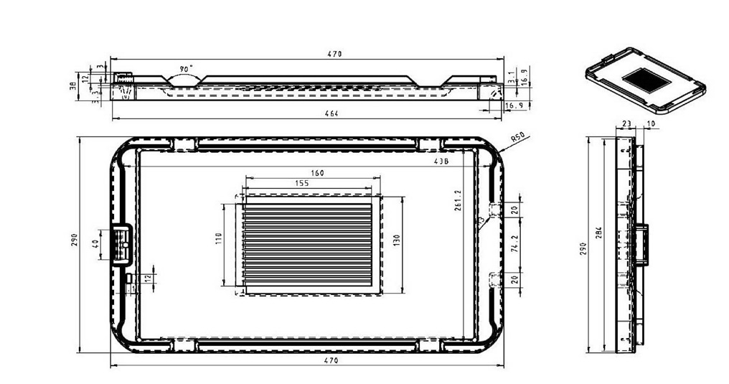

Приложение № 3 к ТЗ
Рис.2. Ящик полимерный многооборотный для формата ФЛЭТ
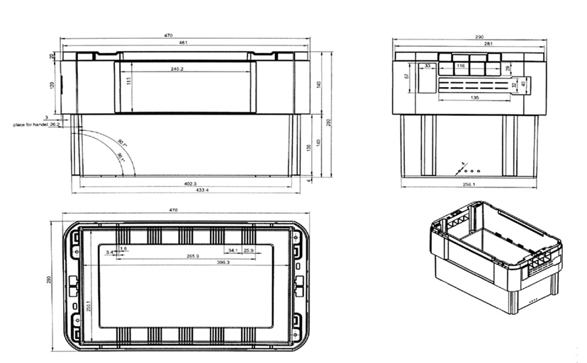

Приложение № 4 к ТЗ
Рис.3. Ящик полимерный многооборотный
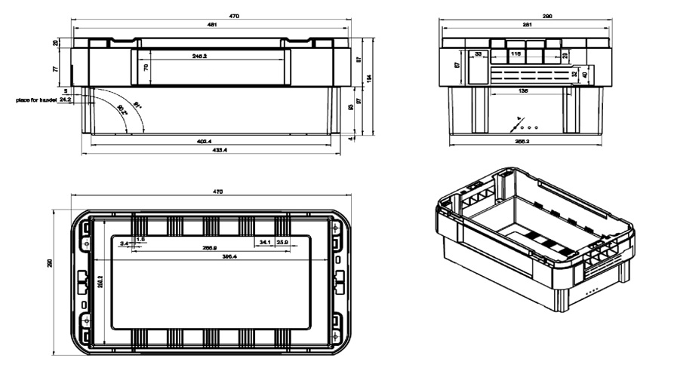

Приложение № 5 к ТЗ
Внешний вид ящика
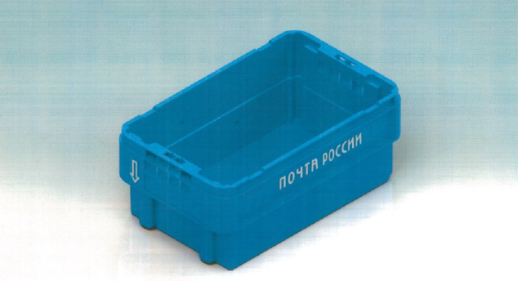
Фото 1- общий вид
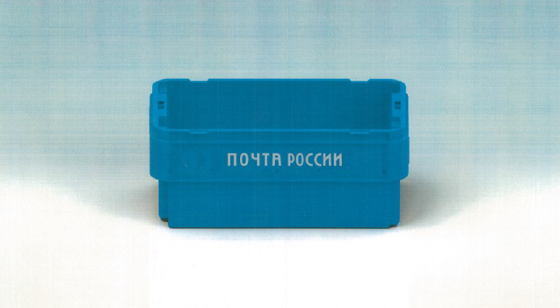
Фото 2 – вид спереди

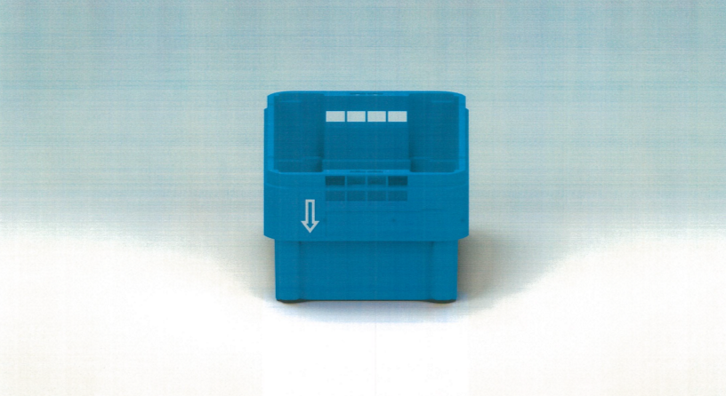
Фото 3 – вид сбоку

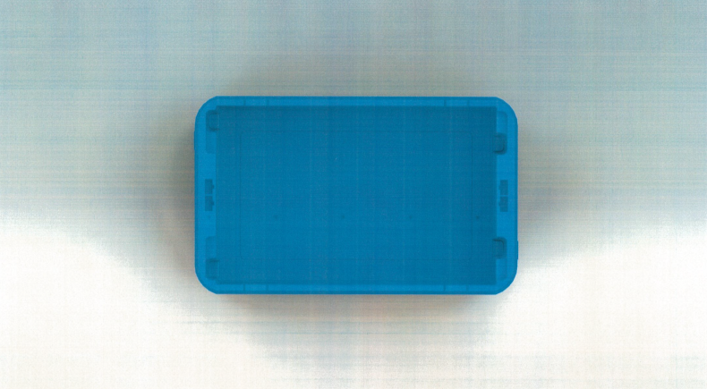
Фото 4 – вид сверху

Приложение № 6 к ТЗ

Распределение Товара по Филиалам Покупателя

№ п/п | Наименование грузополучателя | Крышка для ящика полимерного многооборотного, количество, шт. | Ящик полимерный многооборотный для формата ФЛЭТ количество, шт. | Ящик полимерный многооборотный количество, шт.
1 | УФПС Московской области | 61 999 | 18 600 | 43 399
2 | УФПС г. Москвы | 14 198 | 4 260 | 9 938
3 | УФПС г. Санкт-Петербурга и Ленинградской области | 26 814 | 8 045 | 18 769
4 | УФПС Татарстан Почтасы | 30 029 | 9 009 | 21 020
 | ИТОГО | 133 040 | 39 914 | 93 126

Приложение № 7 к ТЗ

Перечень адресов доставки Товара

№ п/п | Наименование грузополучателя | Адрес доставки | Контактное лицо (ответственное лицо за приемку товара), телефон и контактные данные для направления уведомления о поставке
1 | УФПС Московской области | 142155, Московская область, г. Подольск, мкр. Львовский, ул. Магистральная, д. 7 | Борсегова Татьяна Павловна  Borsegova.T@russianpost.ru  Сапронов Владимир Алексеевич  vladimir.sapronov@russianpost.ru  Воронкина Елена Владимировна  elena.voronkina@russianpost.ru
2 | УФПС г. Москвы | 108809, г. Москва, Новомосковский АО, пос. Марушкинское, квартал №63, домовладение 1, строение 36 (корпус 4) | Козлов Виктор Анатольевич  Kozlov.Viktor@russianpost.ru  Сапронов Владимир Алексеевич  vladimir.sapronov@russianpost.ru  Воронкина Елена Владимировна  elena.voronkina@russianpost.ru
3 | УФПС г. Санкт-Петербурга и Ленинградской области | 190701, г. Санкт-Петербург, ул. Софийская, д. 81К, к. 1 | Жолобов Андрей Владимирович  andrey.zholobov@russianpost.ru
4 | УФПС Татарстан Почтасы | 420306, Республика Татарстан, г. Казань, Лаишевский р-н, село Столбище, ул. Почтовая, д. 1 | Аппакова Диляря Сулеймановна  Diljara.Appakova@russianpost.ru  Кенжакаева Эльвина Рашитовна Elvina.Kenzhakaeva@russianpost.ru

При наличии технической возможности документы передаются посредством ЭДО (электронный документооборот).
Предоставление счет-фактуры не требуется в случае, если Поставщик не является плательщиком НДС или предоставляет УПД.

